

PROJEKT „Aktywna integracja – Twoja Szansa!” Edycja 4

Całkowita wartość projektu: 2 086 909,06 zł
Okres realizacji projektu: 2022-09-01 do 2023-08-31
Nr projektu: RPWP.07.01.02-30-0032/22

Jeśli ukończyłeś/aś 18 rok życia, mieszkasz na terenie województwa wielkopolskiego, jesteś osobą bierną zawodowo,
z niepełnosprawnościami, o niskich kwalifikacjach, zagrożonym ubóstwem lub wykluczeniem społecznym, korzystającym z PO PŻ (Program Operacyjny Pomoc Żywnościowa 2014-2020), weź udział w projekcie aktywizacyjnym!

OFERUJEMY PŁATNY STAŻ I MOŻLIWOŚĆ STAŁEGO ZATRUDNIENIA!
Oferujemy:
- Indywidualne spotkania z Doradcą zawodowym
- Indywidualne poradnictwo psychologiczne
- Indywidualne spotkania w ramach pośrednictwa pracy
- Szkolenia zawodowe (średnio 120h)
- Treningi kompetencji społecznych i planowania rozwoju kariery zawodowej
- Czteromiesięczny płatny staż zawodowy z możliwością zatrudnienia
Gwarantujemy:
- Stypendium szkoleniowe (9,93 zł netto x średnio 120h)
- Płatny staż (1489,00 zł netto x średnio 4 miesiące)
- Badania lekarskie przed przystąpieniem do stażu zawodowego
- Składki ZUS na okres stażu oraz ubezpieczenie NNW na okres stażu
- Składki ZUS od stypendiów szkoleniowych
- Profesjonalne materiały szkoleniowe
- Zwrot kosztów dojazdów w ramach dojazdu na szkolenia i staż zawodowy

ZAPRASZAMY!
Biuro Projektu: Al. Powstańców Wielkopolskich 75/10, 64-920 Piła
Tel: (+48) 508 104 633; (+48) 531 887 205
E-mail: biuro@euroconsulting.edu.pl
www.euroconsulting.edu.pl www.mapadotacji.gov.pl
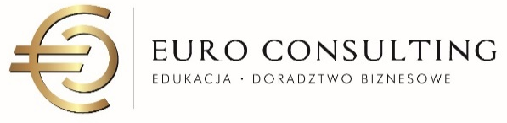
Projekt Aktywna integracja – Twoja Szansa! Edycja 4”, nr RPWP.07.01.02-30-0032/22 realizowany na terenie województwa wielkopolskiego w ramach Wielkopolskiego Regionalnego Programu Operacyjnego na lata 2014-2020 Osi Priorytetowej 7. Włączenie społeczne, Działania 7.1. Aktywna integracja, Poddziałania 7.1.2. Aktywna integracja - projekty konkursowe, realizowany przez EURO CONSULTING Wioletta Żybort.

